Звіт індивідуального завдання

Варіант 5

Роботу виконував студент групи КН-І-2

Грищенко Олександр

**Етап 1**

* Мета створення БД – Спрощення пошуку інформації студентам, та співробітникам факультету
* Основі функції БД – пошук студента, предмету та викладача який його веде, кращої групи, перегляд окладу викладачам.
* Інформація, яка містить БД – список студентів та їх оцінок дати народження бали та кількість пропусків, список викладачів та інформацію про їх заробітну плату та предмет який вони ведуть.

**Етап 2**

|  |
| --- |
| Студенти |
| * КодСтудента(Ключ) |
| * Група(Зовнішній ключ) |
| * Призвіще |
| * Імя |
| * По-батькові |
| * Дата народження |

|  |
| --- |
| Групи |
| * Код |
| * Код Групи(Ключ) |
| * КодВикладача(Зовнішній ключ) |
| * Спеціальність |
| * Форма навчання |
| * Рік початку навчання |

|  |
| --- |
| Успішність |
| * КодСтудента(Зовнішній ключ) |
| * Вишмат |
| * Історія |
| * АПР |
| * КількістьПропусків |
| * ПропускЗпричиной |

|  |
| --- |
| Викладачі |
| * КодВикладача(Ключ) |
| * Имя |
| * Призвіще |
| * По-батькові |
| * Предмет |
| * Оклад |

**Етап 3**

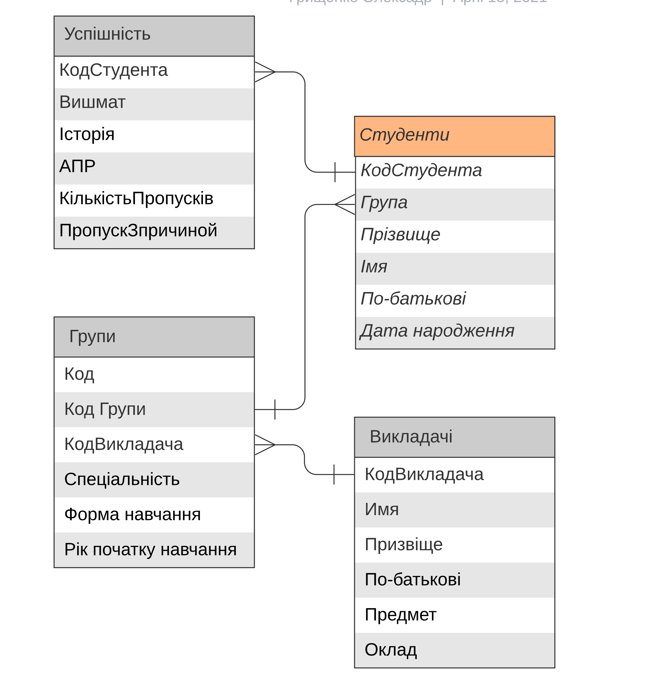

**Етап 4**

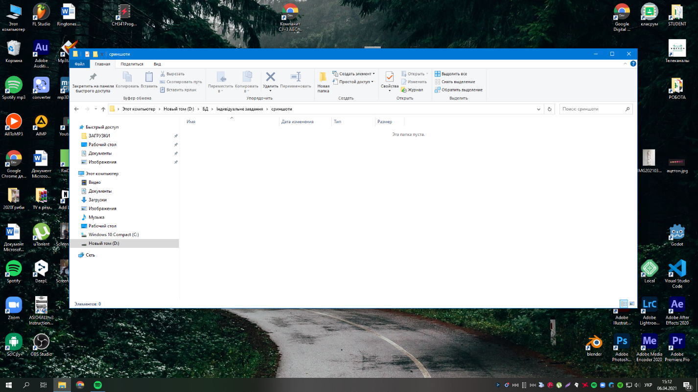

**Створюємо Бд**

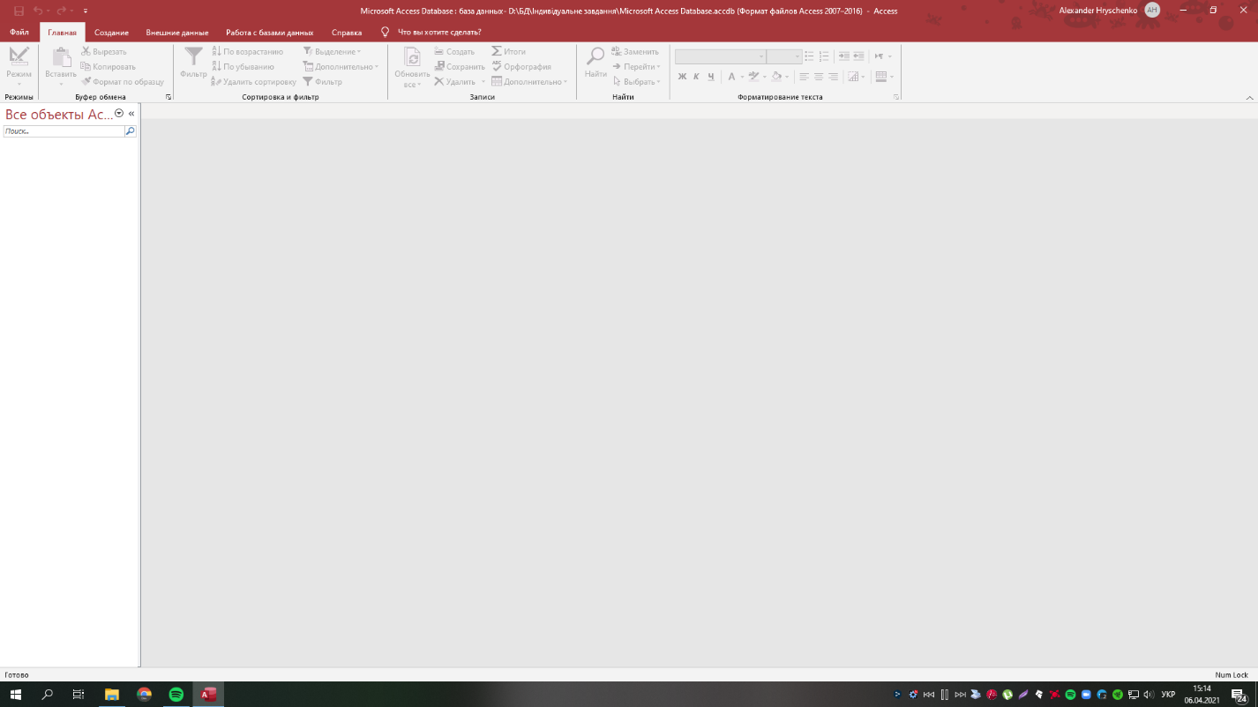

**Нас зустрічає пуста база**

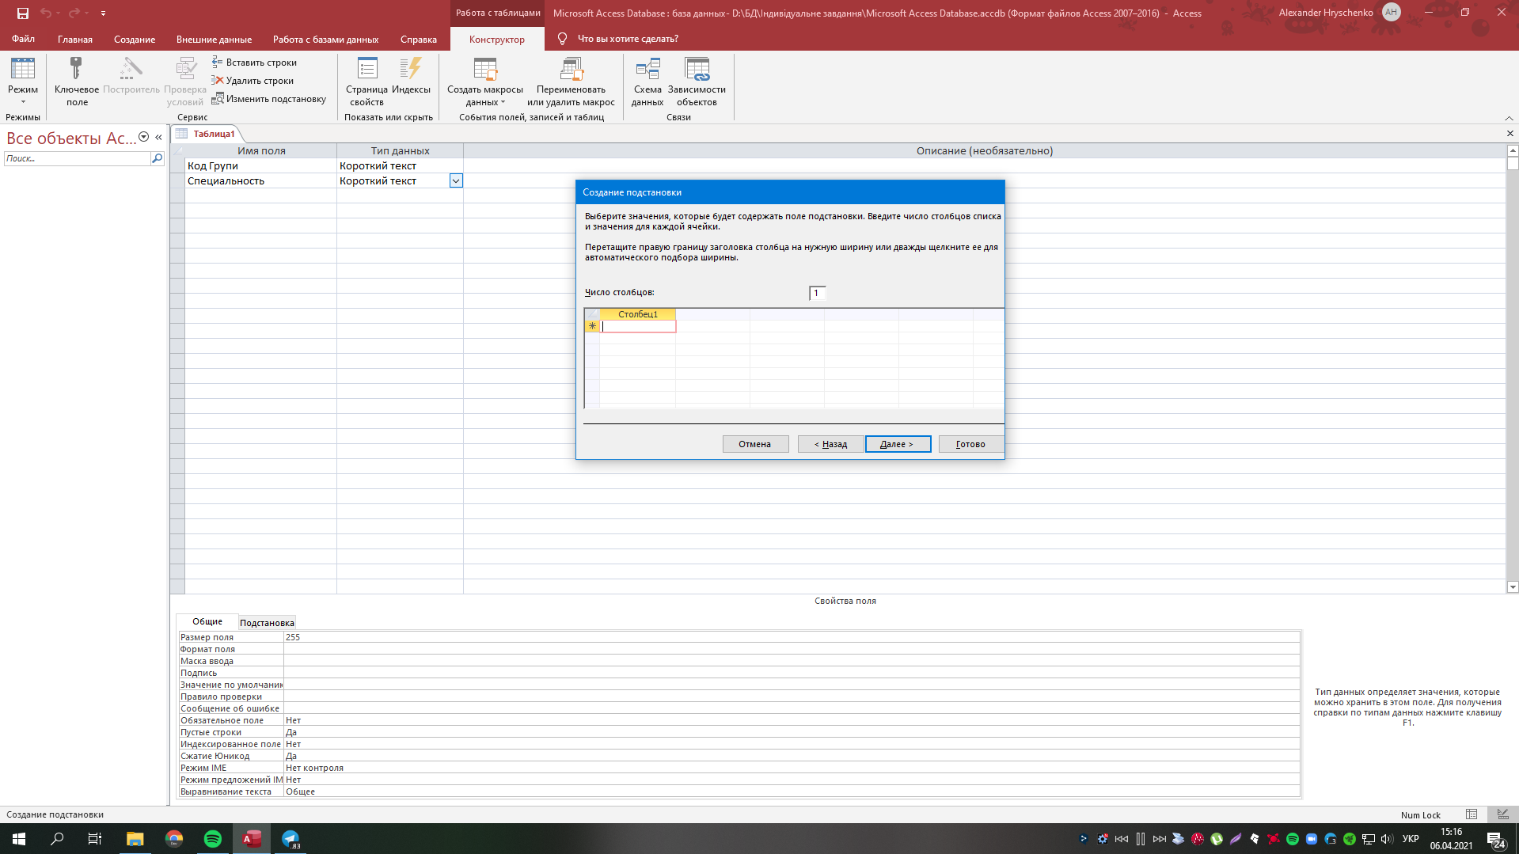

**Створюємо таблицю в режимі конструктора, Поле спеціальність має підстановку яку введемо далі**

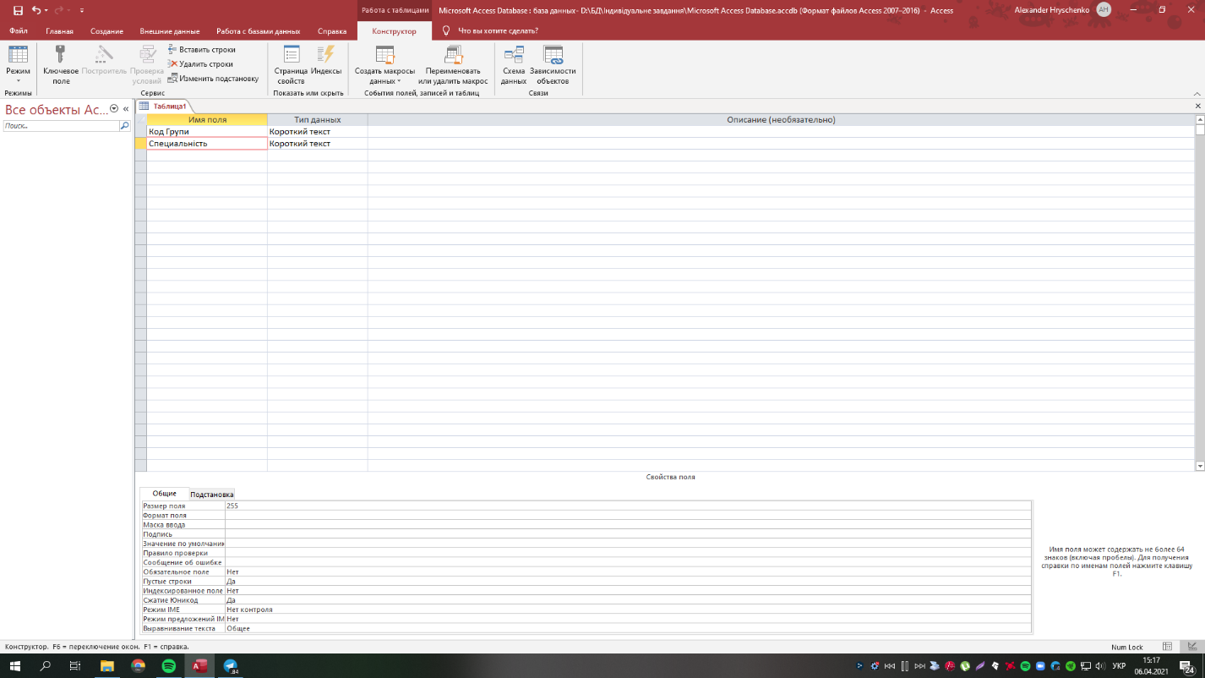

**Ох ми забули поставити ключ що не дасть нам створити підстановку**

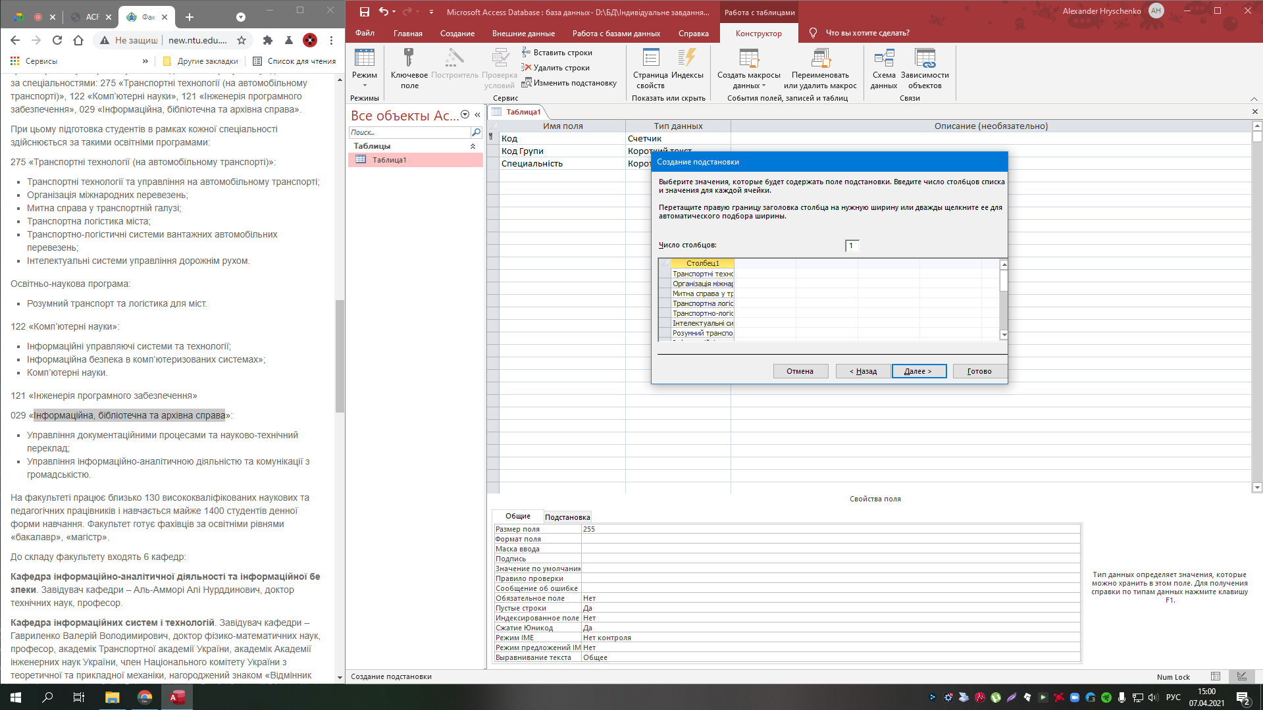

**А поки йде лекція з СУБД, створимо підстановку(предмети берем з сайту)**

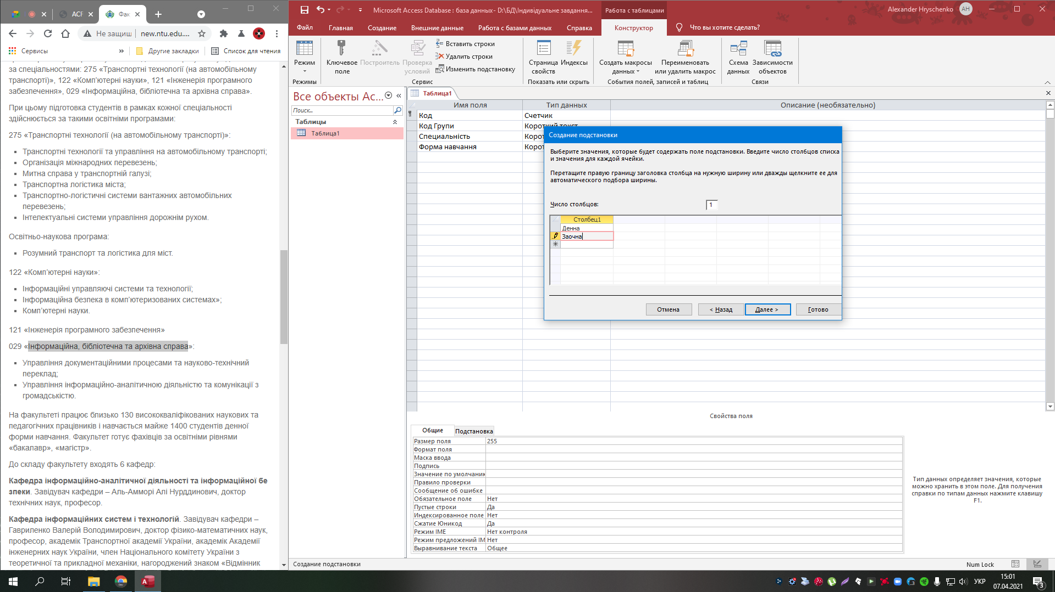

**Створюємо поле з підстановкою форма навчання, та вводимо фіксований набір(Денна,Заочна)**

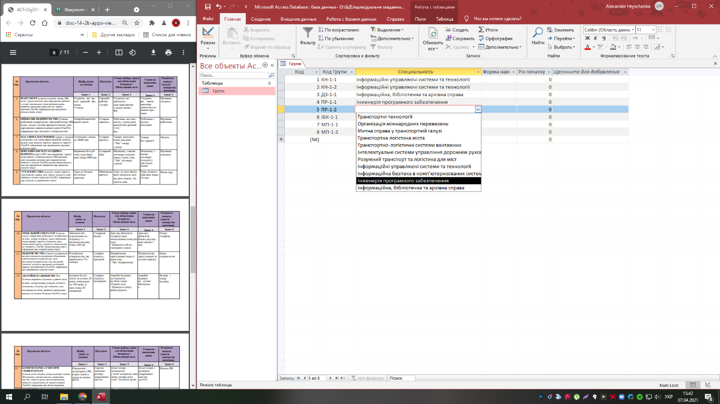

**Заповнюємо таблицю**

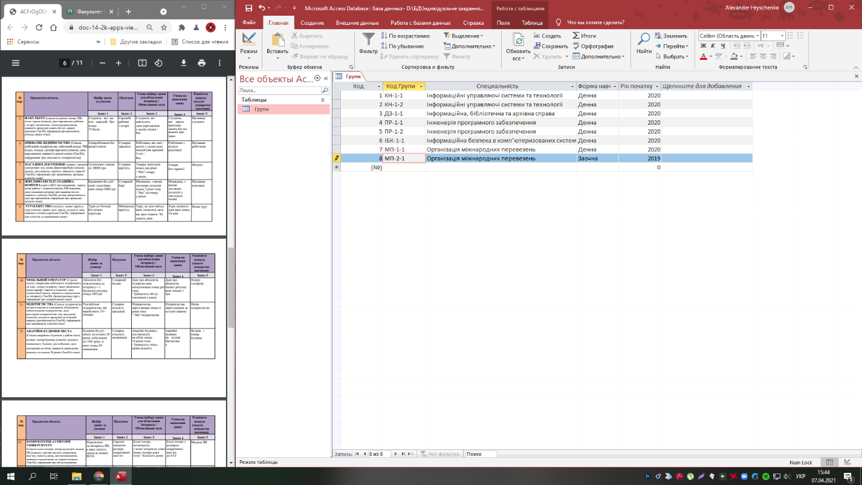

**Після заповнення таблиця має такий вигляд**

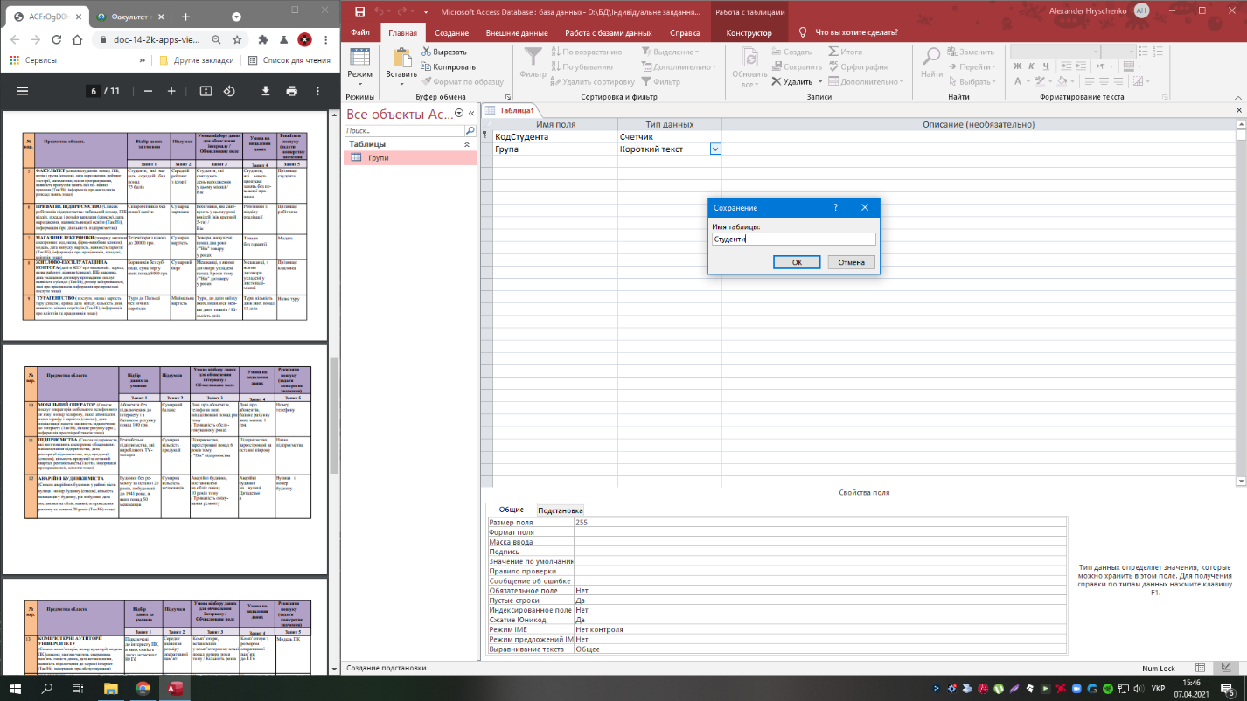

**Завдяки костуктору створюємо таблицю Студенти**

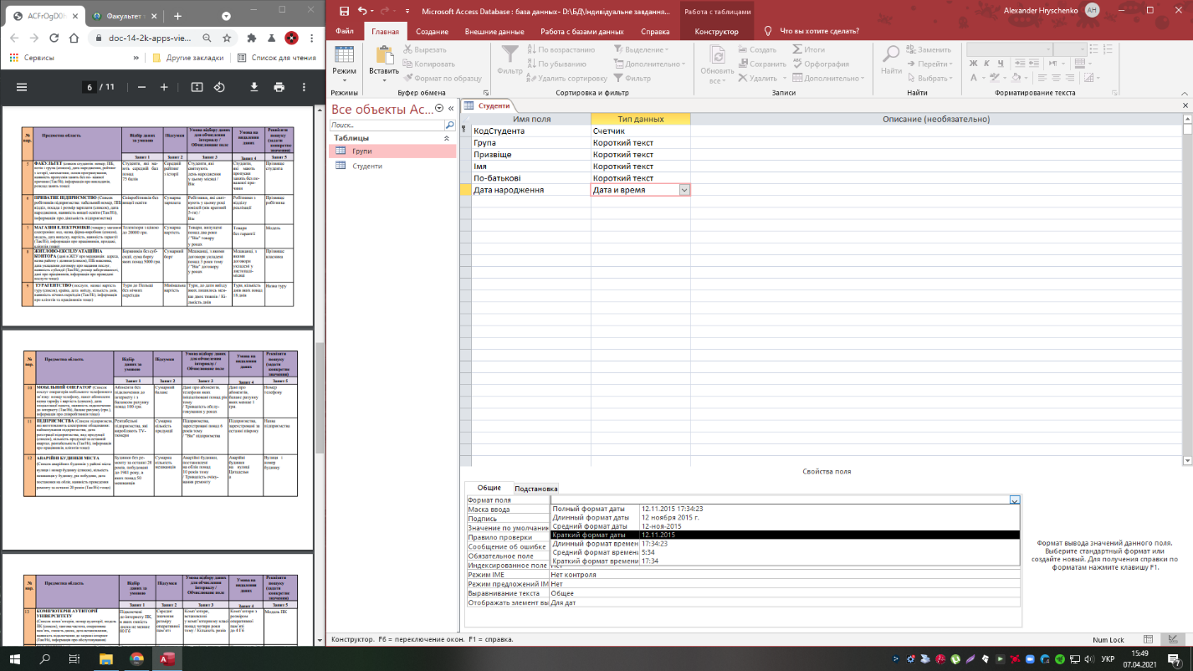

**В цей раз спочатку ставимо ключ, а потім поле(Група) підстановка, Дату ставимо коротку з маскою(Також після цього моменту щоб не заплутатись я створив план в TRELLO, далі буде цікавіше)**

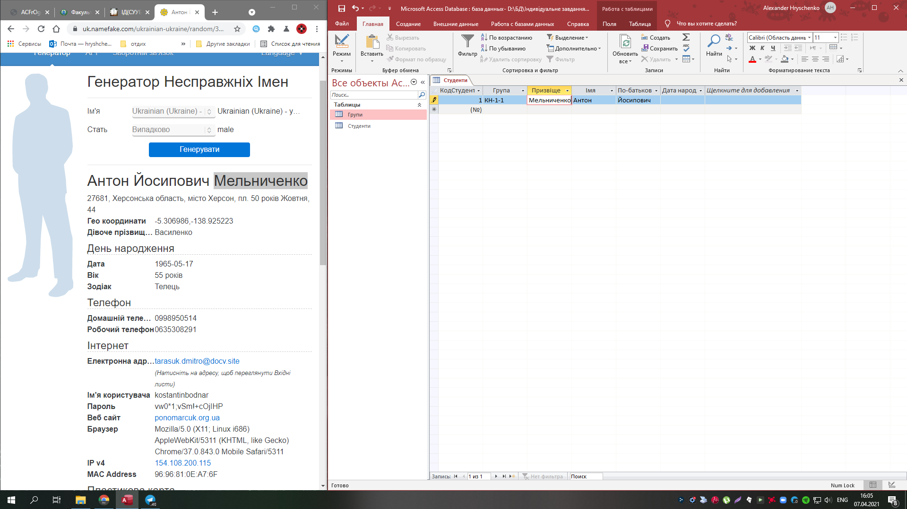

**Заповнюємо таблицю через генератор несправжніх людей**

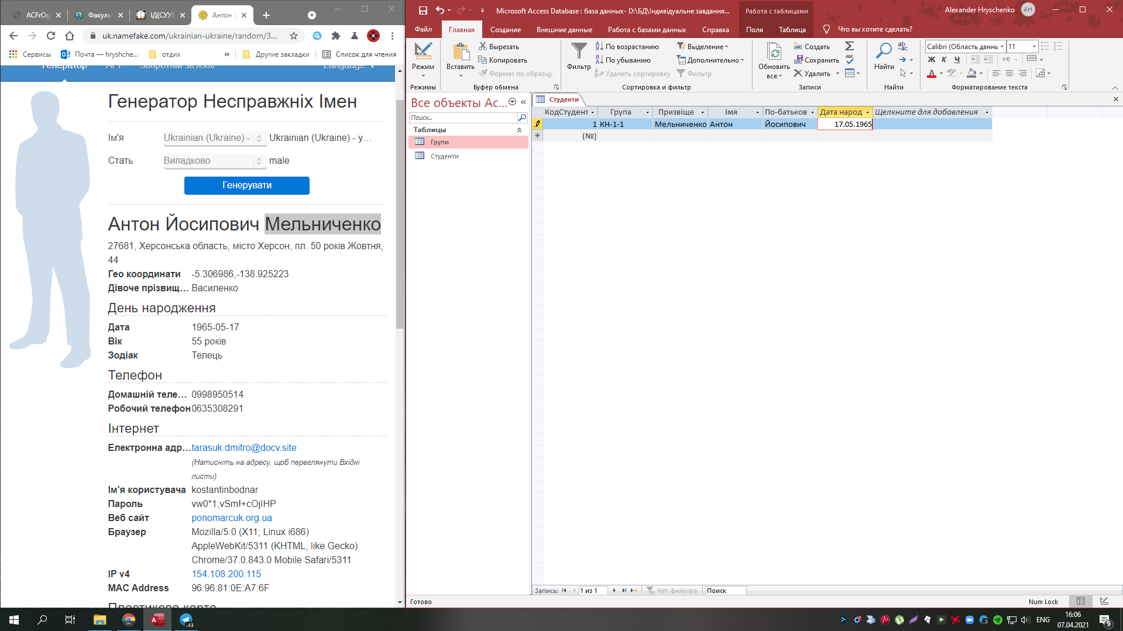

**Так виглядає заповнена табличка**

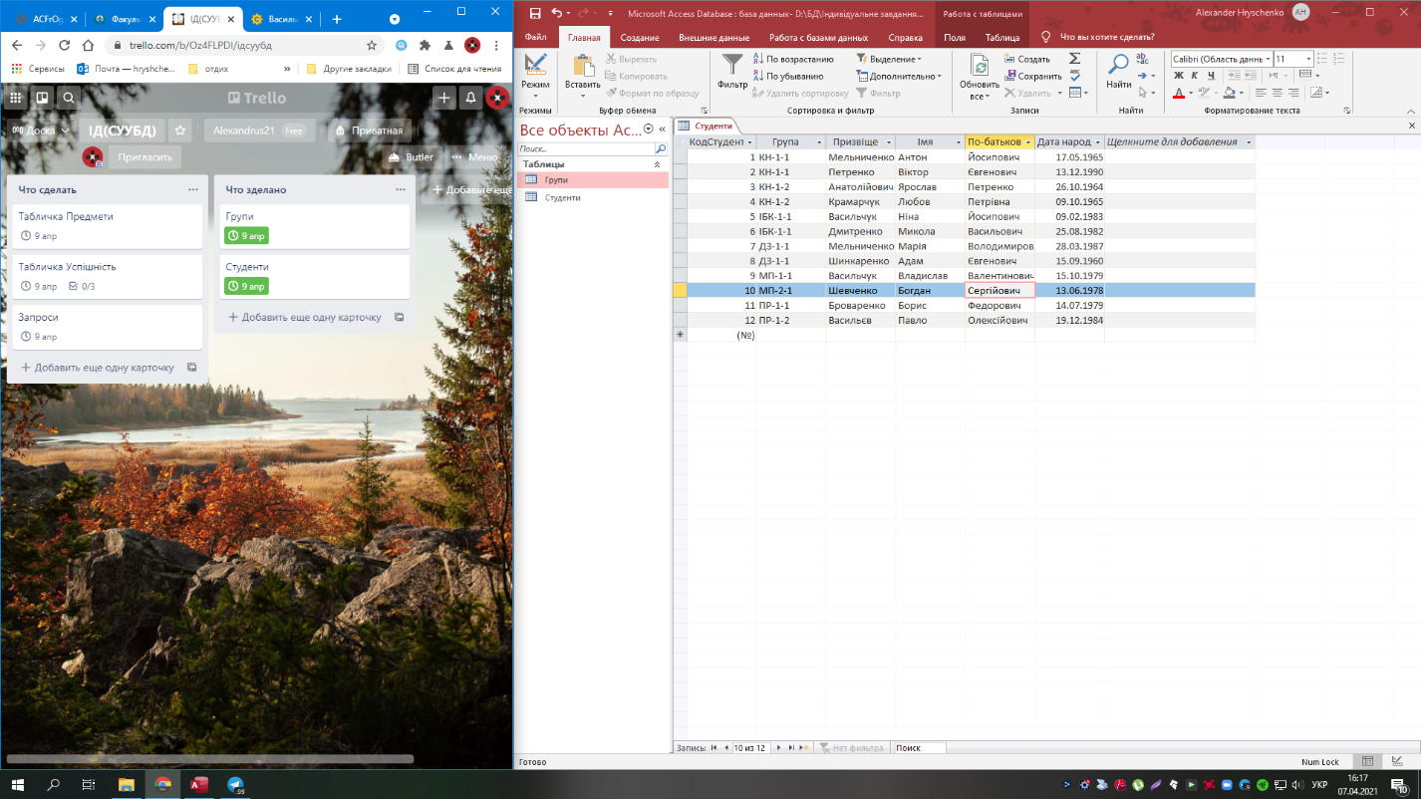

**Зліва видно план Трелло але щось пішло не по плану, А справа видно заповнену табличку**

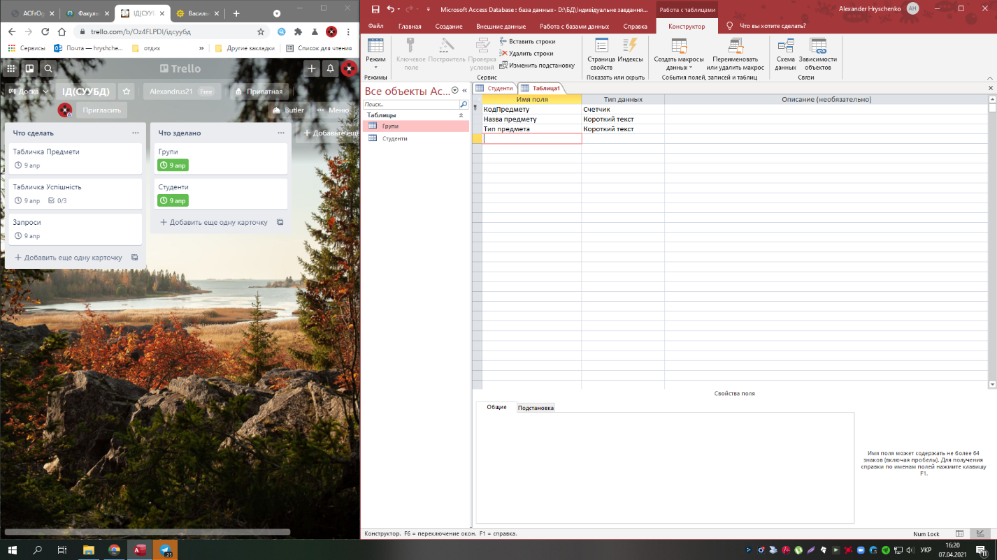

**Створюємо таблицю Предмети(Яка плавно перетвориться в викладачів)**

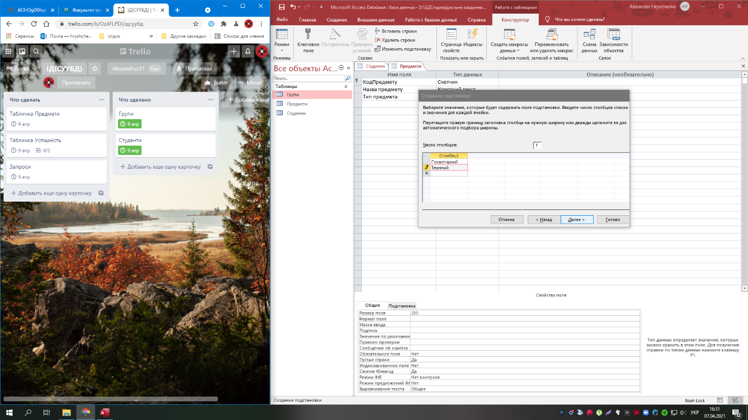

**Створюємо поле тип предмету з фіксованою підстановкою**

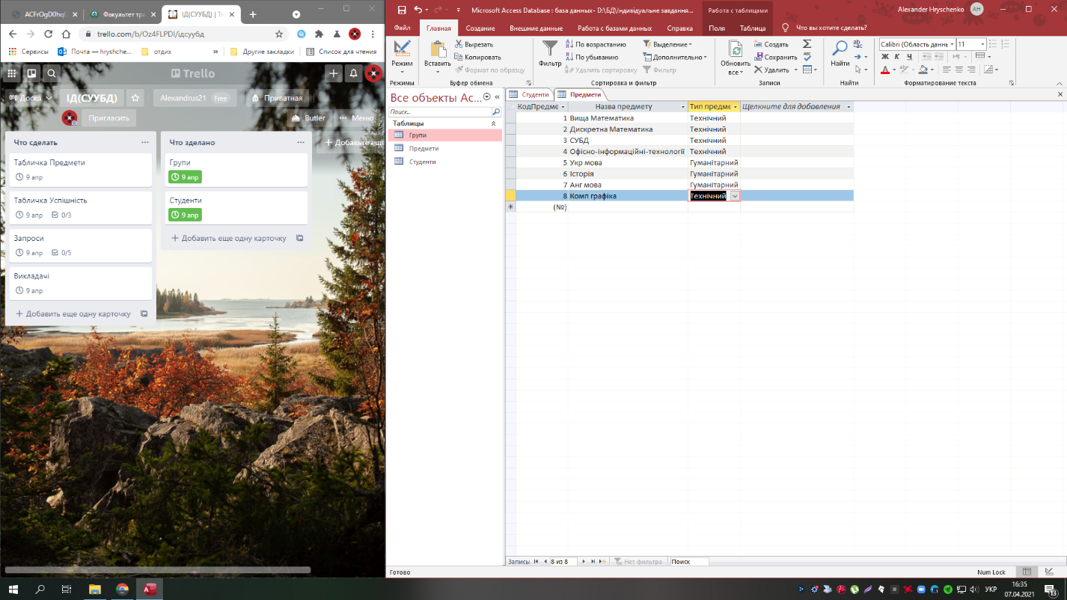

**Заповнюємо таблицю**

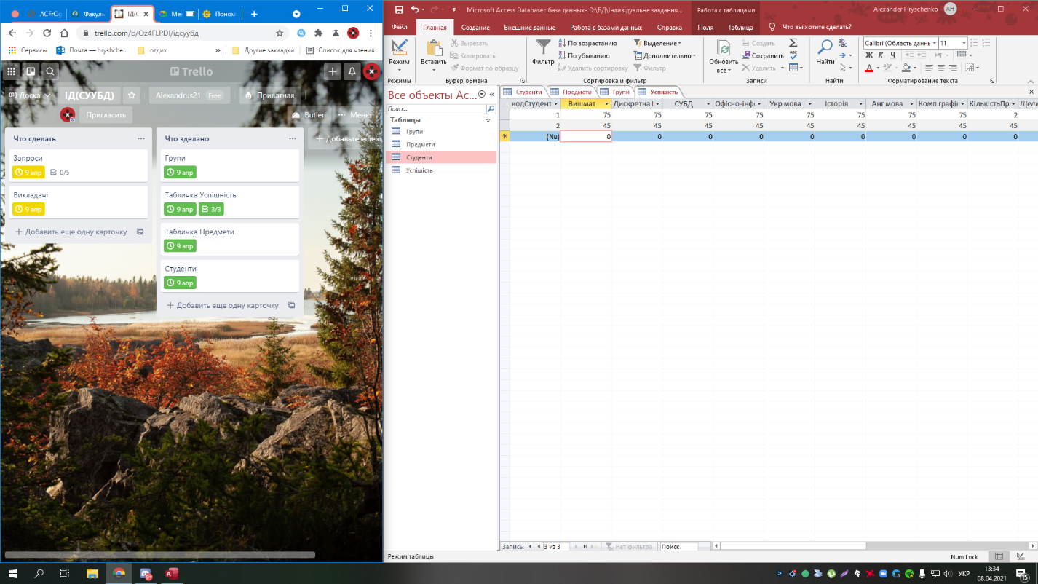

**Заповнюємо таблицю Успішність**

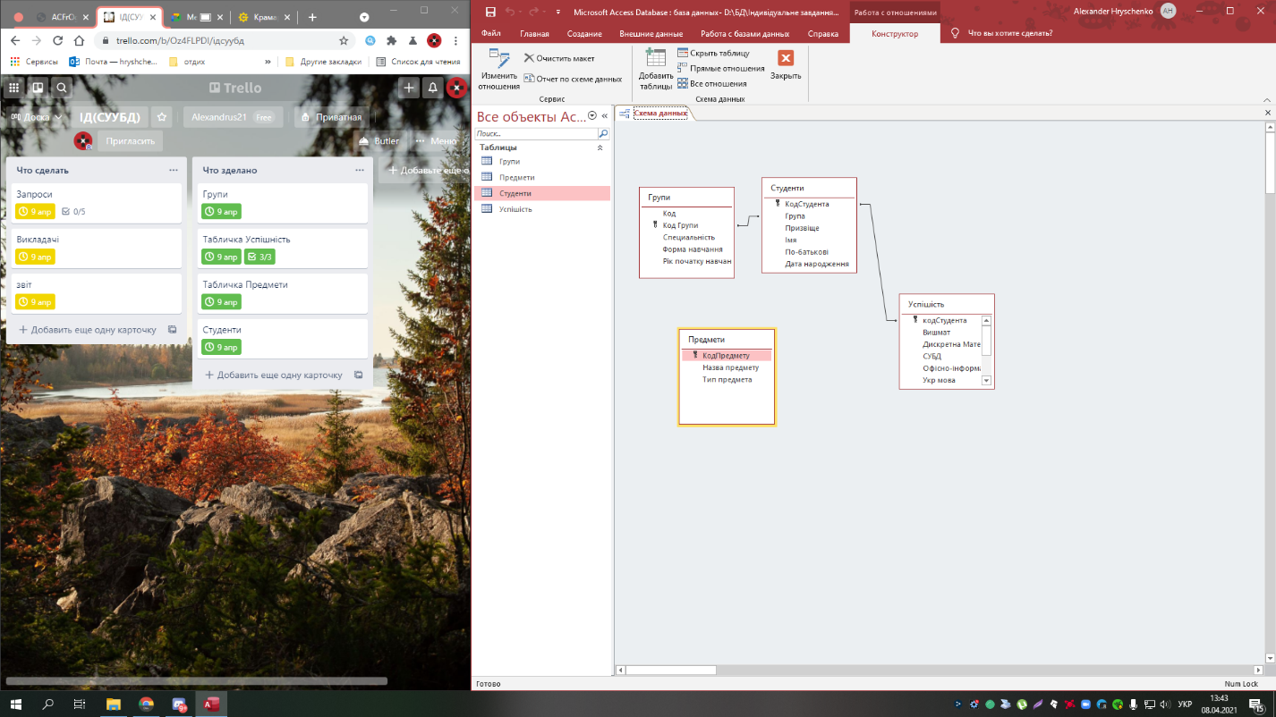

**Дивимось схему даних(яка створилася автоматично)**

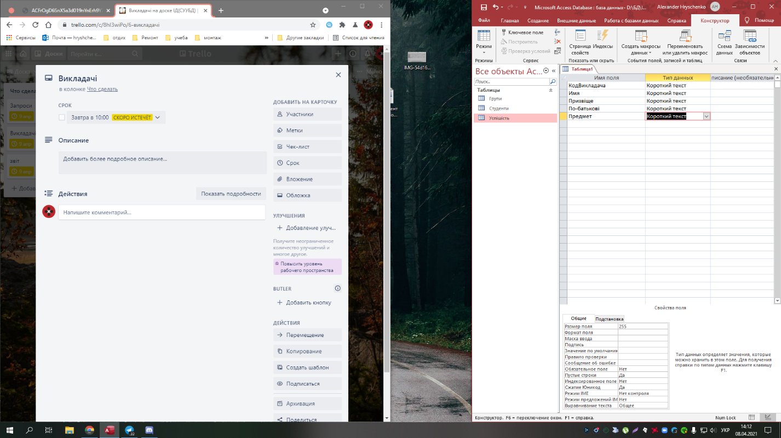

**Як було написано вище, таблицю Предмети довелось видалити та створити Викладачі, та створити підстановку предмети та ввести фіксований набір**

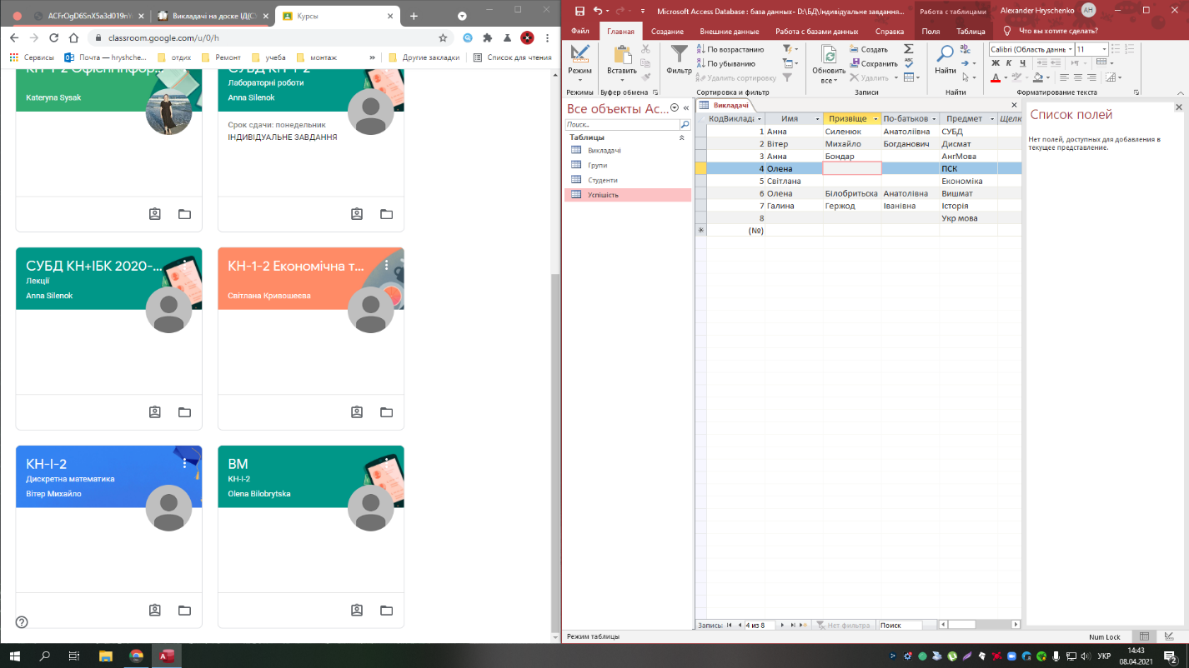

**Заповнюємо таблицю Викладачі**

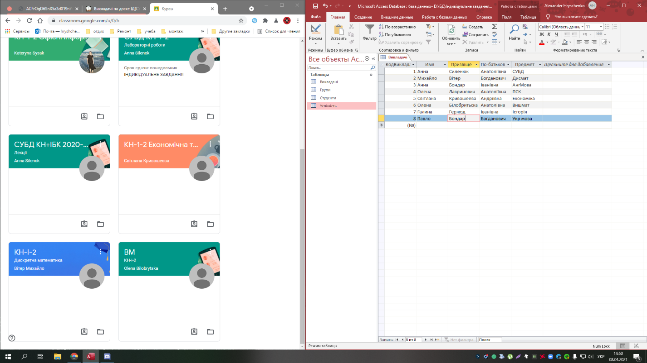

**Ось такий вигляд має заповнена таблиця**

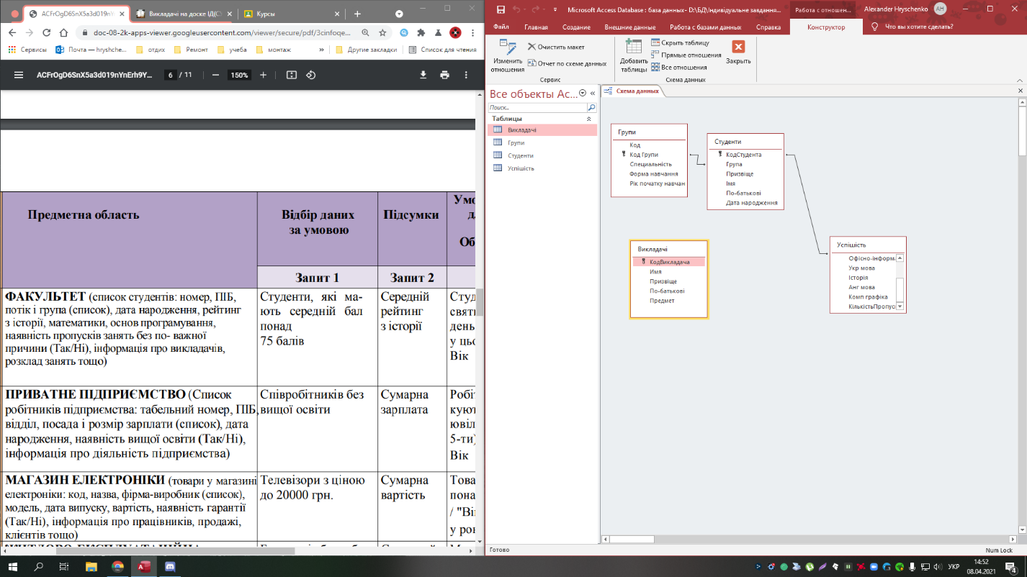

**Знову дивимось зв’язки, подумаємо куди можна притулити таблицю Викладачі**

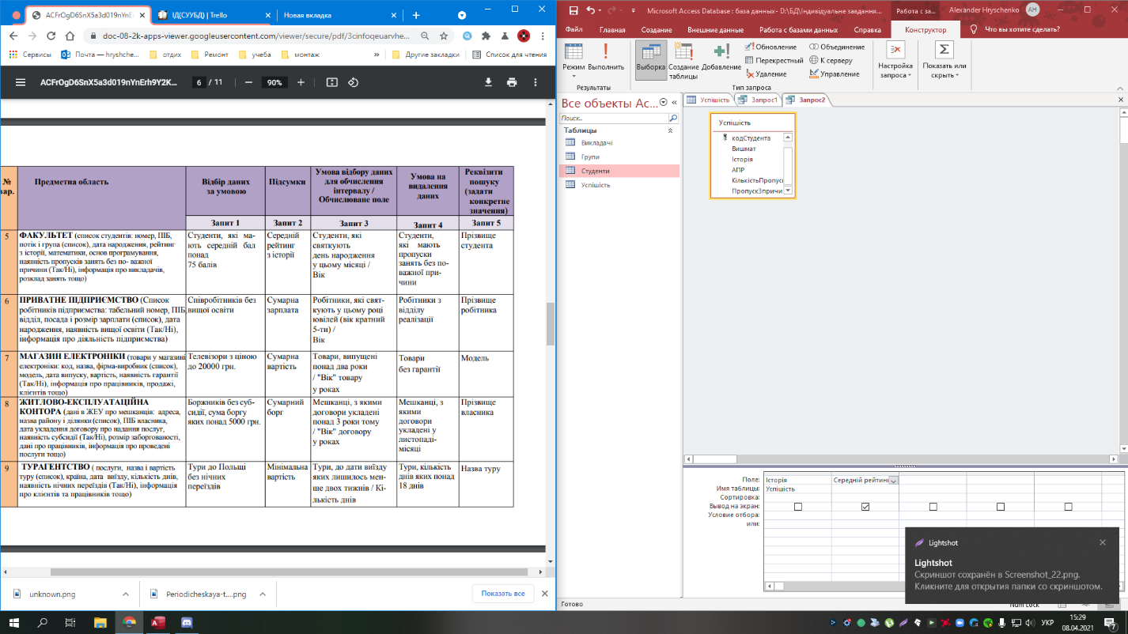

**Поки думаємо зробимо запити**

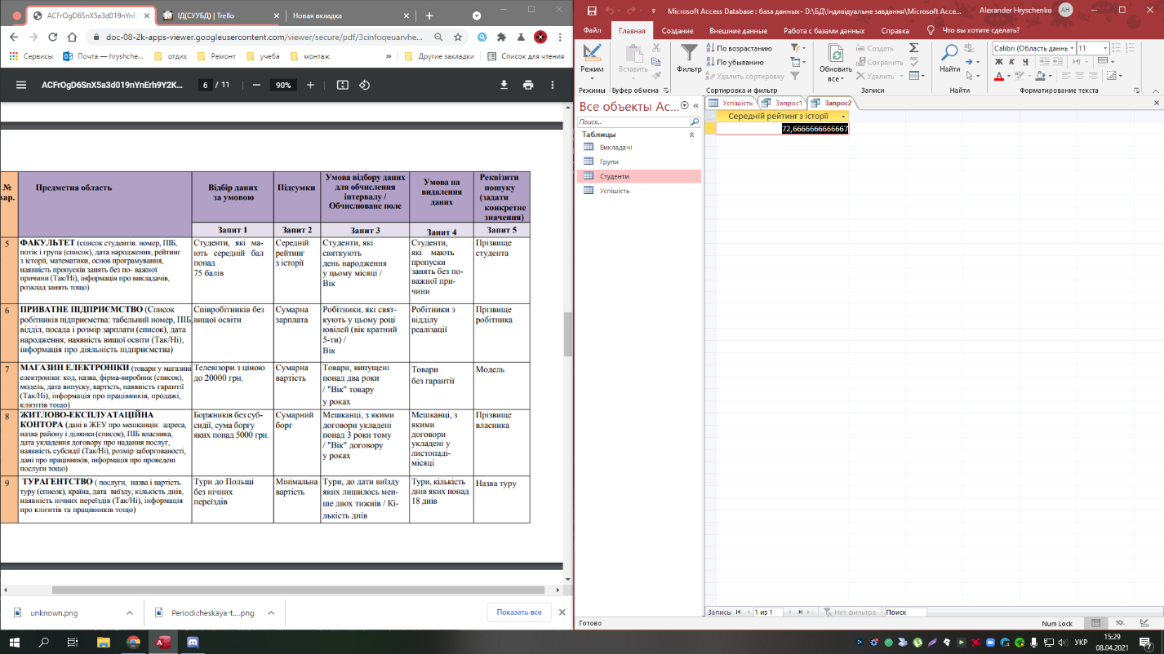

**Запит працює, ідея куди діти Викладачів теж є**

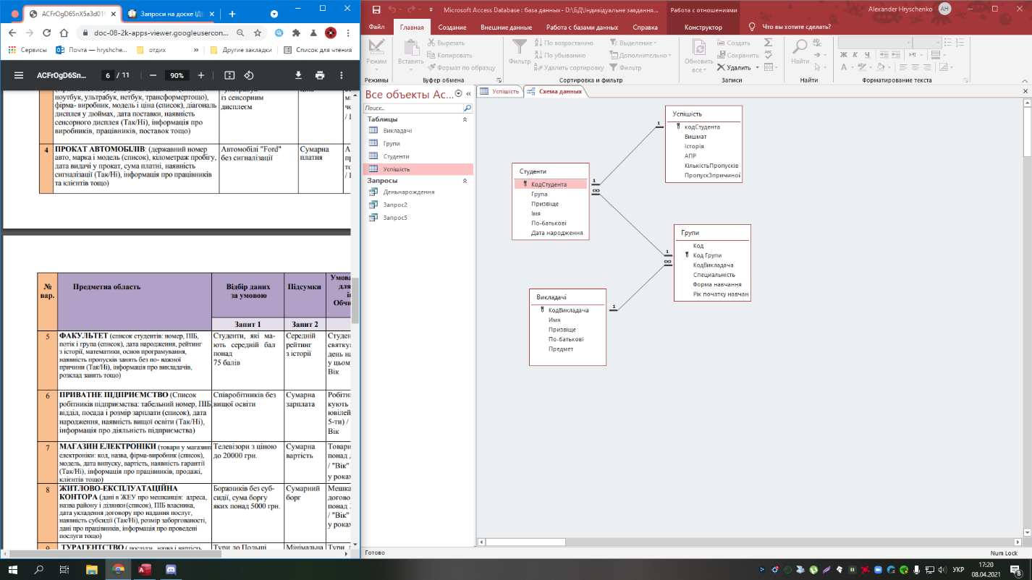

**Оновлена схема даних(остаточний варіант), викладач відповідний до групи**

**Індивідуальні запити**

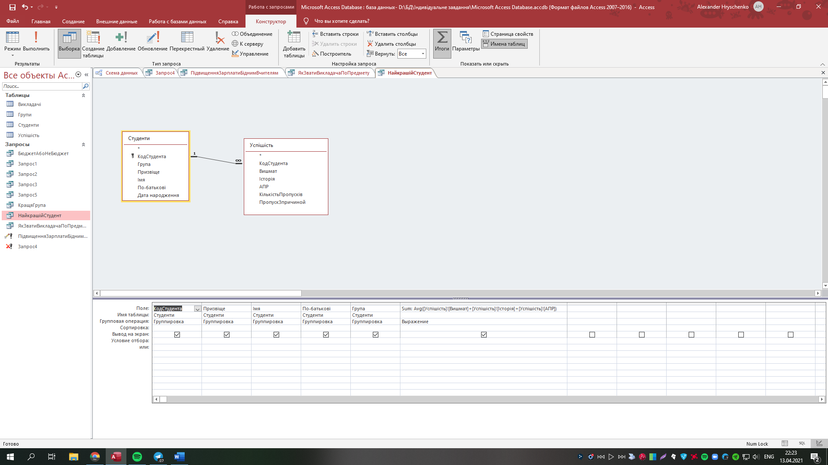

**Запит доволі простий, створюємо агрегатну функцію Avg вбиваємо бали з історії, виш мата, АПР та виводимо їх в окреме поле**

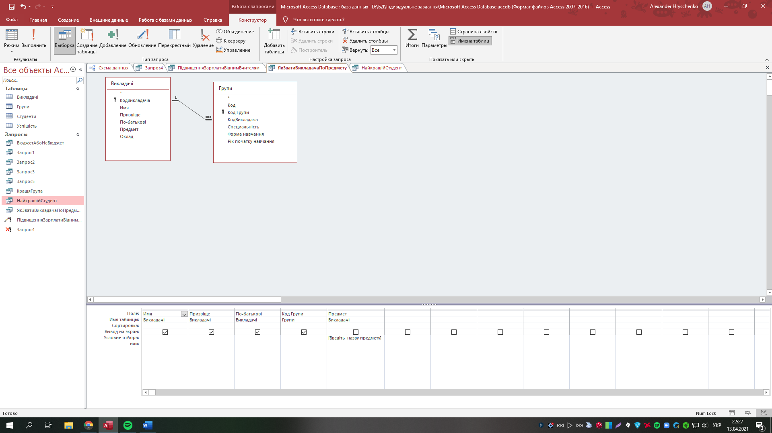

**Завдяки [] створюємо інпутбокс в предметі, вводимо назву предмету та отримаємо викладачів**

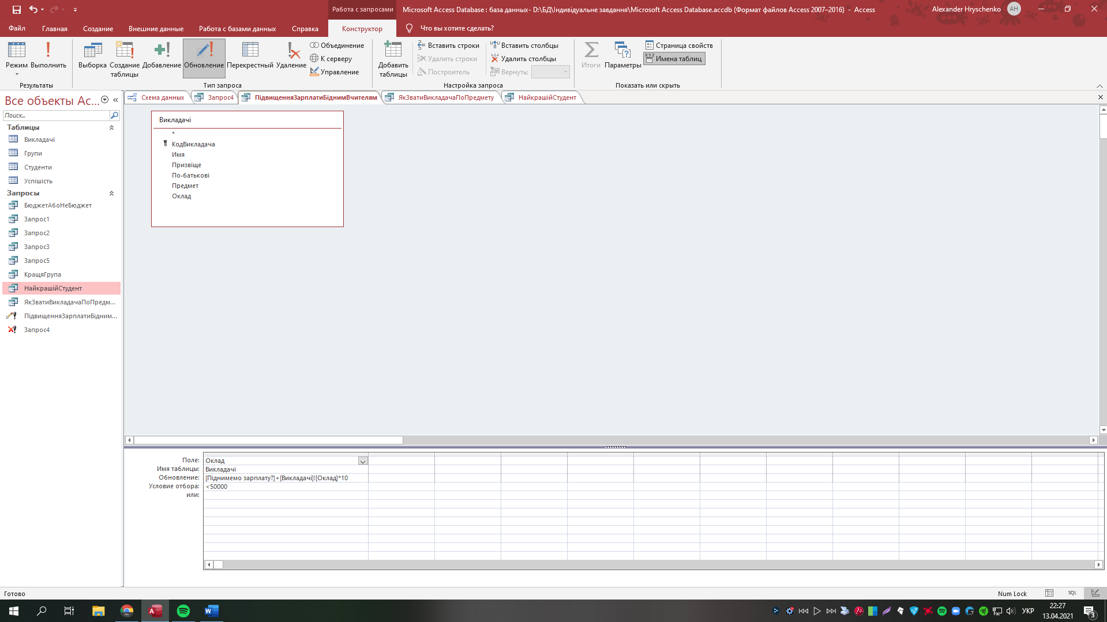

**Піднімаємо зарплату викладачам які зароблять менше ніж 50000 , також використовуємо [] для створення поля вводу яке множимо на 10**

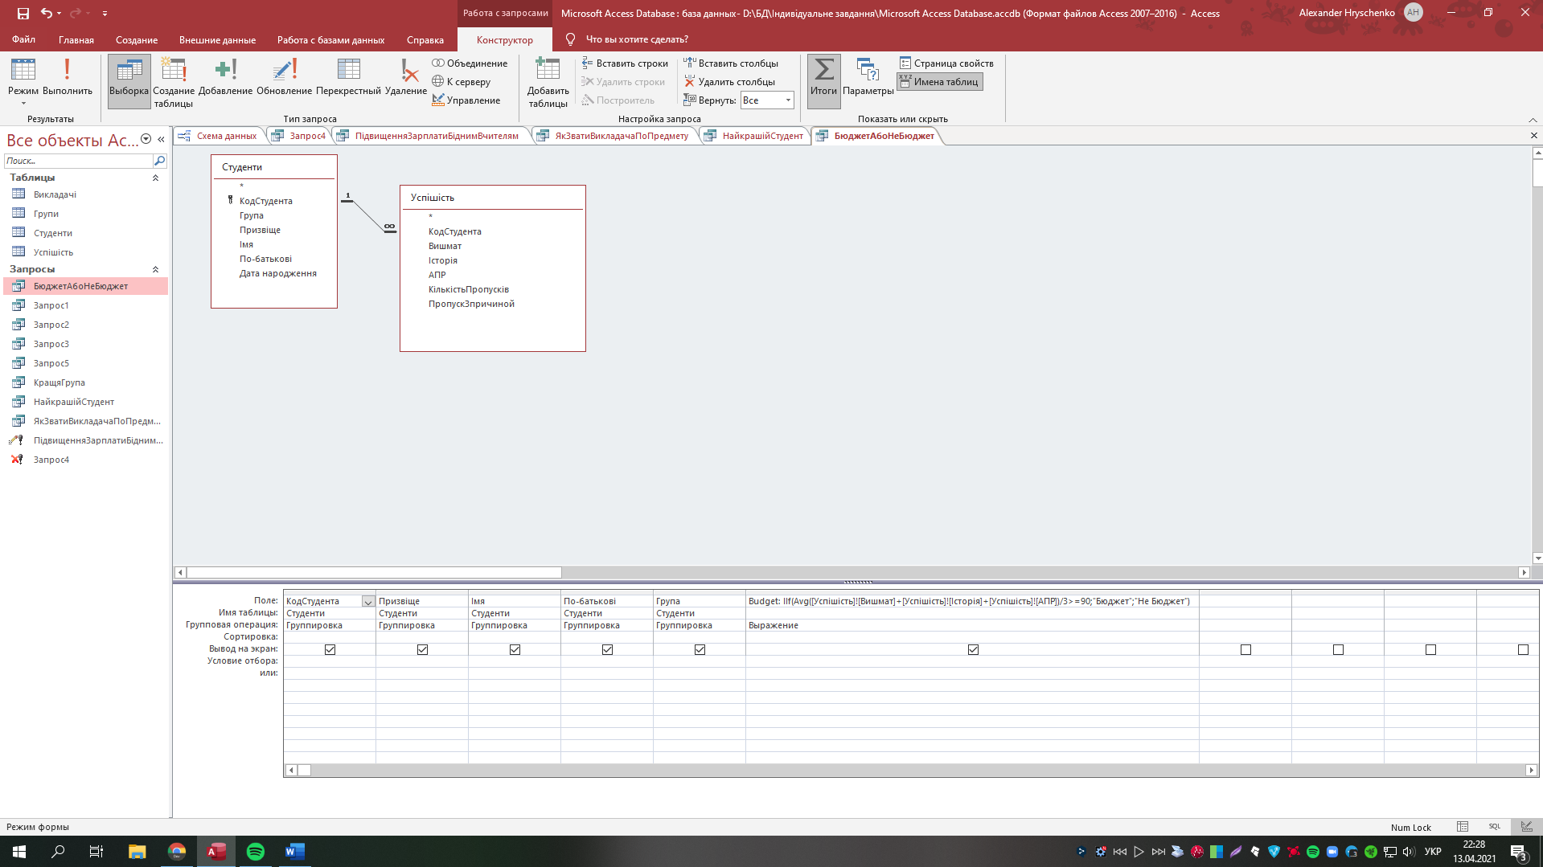

**Тут важка на вигляд функція Budget: IIf(Avg([Успішість]![Вишмат]+[Успішість]![Історія]+[Успішість]![АПР])/3>=90;"Бюджет";"Не Бюджет")**

**Завдяки уже відомій агрегатній функції Avg підраховуємо середній бал який має бути >= 90, але тут є оператор If який записується в аксесі як IIf(Функція, якщоистина, якщонеистина) в нашому випадку виводиться як IIf(Середнійбалякиймаєбути>=90, Бюджет, Не Бюджет) завдяки кавичкам “” ми виводимо повідомлення в комірку**

**Дуже цікаве завдання**

**На цьому все**